STABLEDIFFUSION.COM

crea un'immagine 360 pano di un ampio giardino ben illuminato dal sole, racchiuso da una siepe alta, pieno di fiori colorati, un bel prato verde, alberi, una fontana, alcune statue di famosi matematici fornite di nomi come Pitagora, Euclide, Talete, Cartesio.

URL dell’immagine
https://imgcdn.stablediffusionweb.com/2025/3/11/7c5db67e-eeee-4af8-8dc9-b95ab968142b.jpg

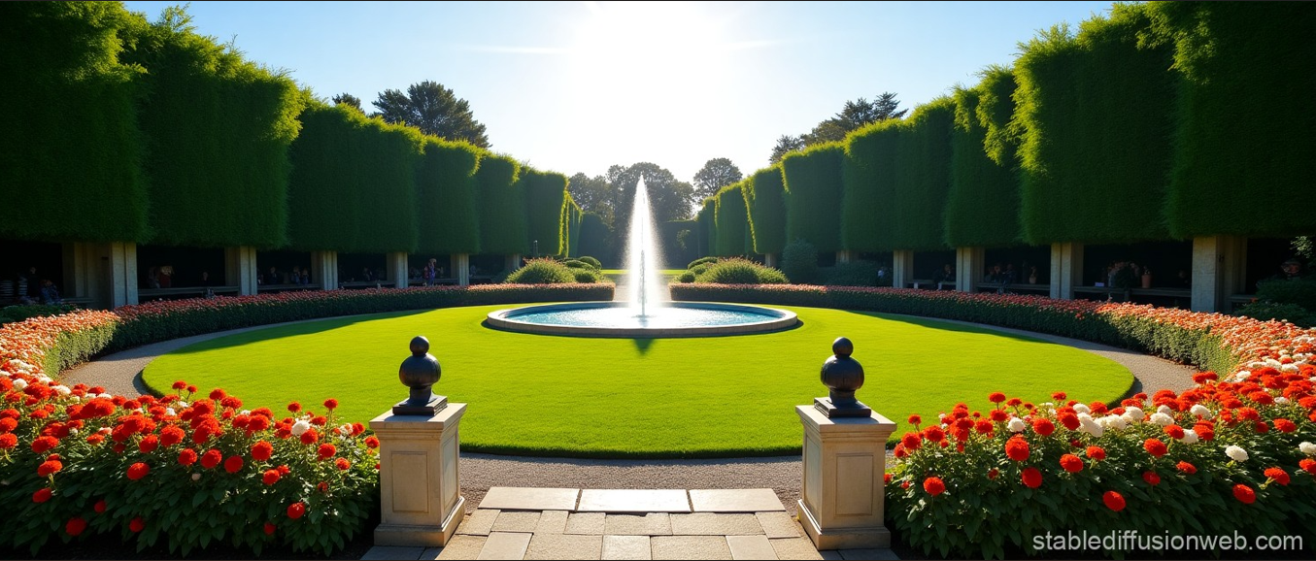

https://imgcdn.stablediffusionweb.com/2025/3/11/d30830db-773e-4179-9c62-d2bceb6fc26b.jpg

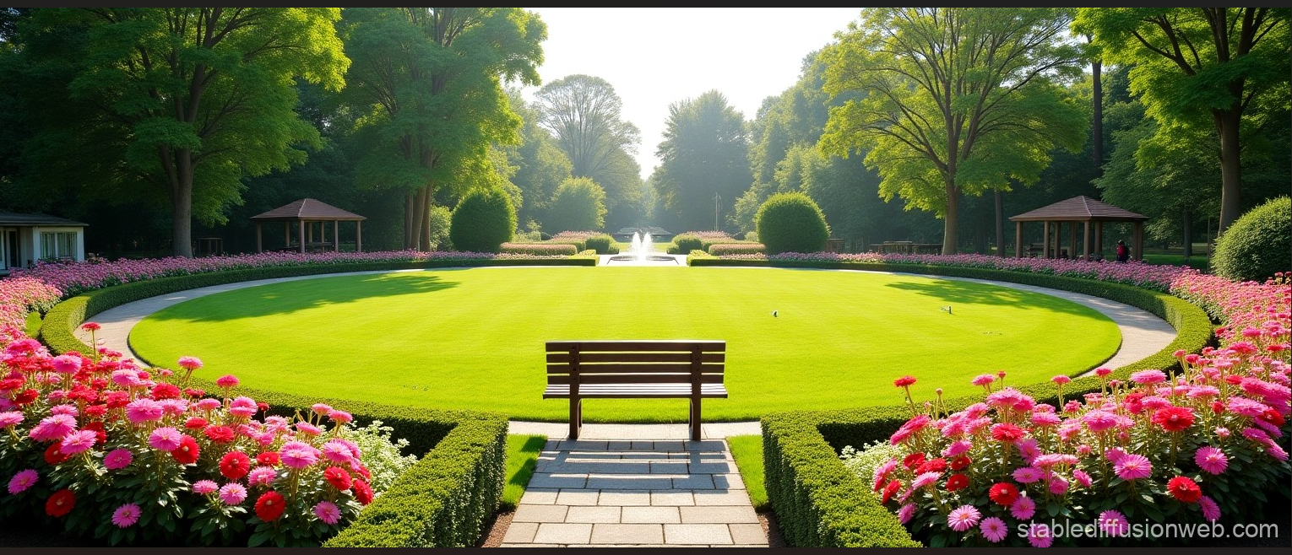

LINK dell’immagine del Giardino delle equazioni con 5 tag
la psw per uscire è 32791

https://www.thinglink.com/card/1956132573591634597

